Частное учреждение дополнительного профессионального образования «Флоренс»

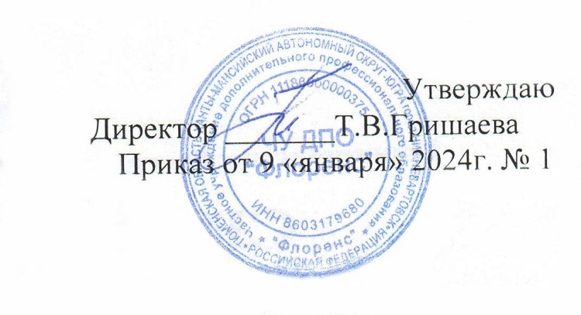
Принято
Педагогическим Советом
Протокол от 09.01.2024 № 1

ПОЛОЖЕНИЕ
О комплекте контрольно-оценочных средств для организации контроля по дополнительным профессиональным программам
г. Нижневартовск, 2024г.

- Общие положения
1.1.Положение о порядке оформления возникновения, приостановления и прекращения отношений между Учреждением и обучающимися по программам дополнительного профессионального образования (далее Положение) разработаны на основе Федерального закона ”06 образовании в Российской Федерации“ 273-ФЗ от 29.12.2012 г., Устава частного учреждения дополнительного профессионального образования «Флоренс» (далее - Учреждение), также иных законодательных актов Российской Федерации.
1.2.Настоящее Положение регламентирует оформление возникновения, приостановления и прекращения отношений между Учреждением и обучающимися.
1.З. Под отношениями в данном Положении понимается совокупность общественных отношений по реализации права граждан на дополнительное профессиональное образование, целью которых является повышение квалификации и профессиональная переподготовка.
1.4. Участники образовательных отношений — обучающиеся, преподаватели и их представители, организации, осуществляющие образовательную деятельность.

2. Возникновение образовательных отношений
2.1. Основанием возникновения образовательных отношений является приказ директора Учреждения о приеме лица на обучение в Учреждение.
2.2. Права и обязанности обучающегося, предусмотренные законодательством об образовании и локальными нормативными актами Учреждения, возникают у лица, принятого на обучение с даты, указанной в приказе о приеме лица на обучение.
З. Договор об образовании
3.1. Изданию приказа о зачислении предшествует заключение договора об оказании платных образовательных услуг с физическим лицом.
3.2. В договоре об образовании указываются основные характеристики предоставляемого образования, в том числе, вид, уровень и (или) направленность дополнительной профессиональной образовательной программы, формы обучения, срок освоения дополнительной образовательной программы.
3.3. Договор об образовании заключается в простой письменной форме между:
- учреждением и лицом, зачисляемым на обучение;
- учреждением, лицом, зачисляемым на обучение и физическим или юридическим лицом, обязующимся оплатить обучение лица, зачисляемого на обучение.
  - В договоре, заключаемом при приеме на обучение за счет средств физического и (или) юридического лица (далее - Договор), указываются полная стоимость платных образовательных услуг и порядок их оплаты.
  - Сведения, указанные в Договоре, должны соответствовать информации, размещенной на официальном сайте образовательной организации в сети ”Интернет” на дату заключения договора.
4. Изменение образовательных отношений
4.1. Образовательные отношения изменяются в случае изменения условий получения обучающимся образования по конкретной дополнительной профессиональной образовательной программе, повлекшего за собой изменение взаимных прав и обязанностей обучающегося и Учреждения, как по инициативе обучающегося, так и по инициативе учреждения:
- перевод на обучение по другой дополнительной профессиональной образовательной программе;
- иные случаи, предусмотренные нормативно-правовыми актами.
4.2. Основанием для изменения образовательных отношений является приказ директора Учреждения.

5. Прекращение образовательных отношений
5.1. Образовательные отношения прекращаются в связи отчислением обучающегося из Учреждения:
- в связи с получением обучающимся образования (завершением обучения);
- ДОСРОЧНО.
5.1.1. Досрочно образовательные отношения могут быть прекращены в следующих случаях:
- по инициативе обучающегося, в том числе в случае перевода обучающегося для продолжения освоения дополнительной профессиональной образовательной программы в другую организацию, осуществляющую образовательную деятельность;
- по инициативе Учреждения, в случае невыполнение правил внутреннего распорядка учреждения, пропуска занятий, нарушения правил общественного порядка, причинения материального и морального ущерба обучающимся (слушателем) и нарушение финансовых обязательств слушателей, регулярного нарушения слушателем дисциплины, учебного плана, своих учебных обязанностей, в случае просрочки оплаты стоимости платных образовательных услуг.
- по обстоятельствам, не зависящим от воли обучающегося и Учреждения, в том числе в случае ликвидации организации, осуществляющей образовательную деятельность.
5.1.2. Досрочное прекращение образовательных отношений по инициативе обучающегося не влечет за собой каких-либо дополнительных, в том числе материальных, обязательств перед учреждением.
5.1.3.Основанием для прекращения образовательных отношений является приказ директора об отчислении обучающегося из Учреждения.
5.1.4.Права и обязанности обучающегося, предусмотренные законодательством об образовании и локальными нормативными актами организации, осуществляющей образовательную деятельность, прекращаются с даты его отчисления из Учреждения.
5.1.5.При досрочном прекращении образовательных отношений оплата, внесенная обучающимся за обучение, возврату не подлежит.
5.1.6.Документ об образовании не выдается. Возможно лишь получение справки о прослушанных дисциплинах.
6. Сроки хранения личных дел слушателей по окончании обучения

6.1 Личные дела граждан (копии: паспорт, диплом, документ подтверждающий фамилию, документы о признании иностранного образования) хранятся в учреждении Згода.
6.2. Протоколы квалификационного экзамена, хранятся — 5 лет.
6.3. Журналы выдачи документов об обучении(удостоверение о повышении квалификации, диплом о профессиональной переподготовке, свидетельство)- хранятся 10 лет.
6.4. Приказы о допуске к итоговой аттестации, хранятся -10 лет.

